МІНІСТЕРСТВО ОСВІТИ І НАУКИ УКРАЇНИ

Державний університет "Житомирська політехніка"

Кафедра інженерії програмного забезпечення

**ЗВІТ  З  ВИРОБНИЧОЇ  ПРАКТИКИ**

Студента (ки) 3 курсу групи ІПЗ-21-5

Галузь знань 12 «Інформаційні технології»

спеціальність 121 «Інженерія програмного забезпечення»

ступінь «**бакалавр»**

Волківський Я.С.

**(прізвище ініціали, підпис)**

Керівник практики:   старший викладач кафедри ІПЗ

Локтікова Тамара Миколаївна

Кількість балів: __ Національна оцінка: _____ ECTS:__

Члени комісії:

________________ Н.О. Кушнір

    (підпис)   (прізвище та ініціали)

________________ Т.М. Локтікова

    (підпис)   (прізвище та ініціали)

________________ В.П. Полторак

    (підпис)   (прізвище та ініціали)

________________ І.В. Мовчан

    (підпис)   (прізвище та ініціали)

Житомир – 2024

1. Введение 5

1.1 Цель 5

1.2 Контекст 5

1.3 Определения 5

1.4 Ссылки 5

1.5 Краткое содержание 5

2. Позиционирование 5

2.1 Деловые преимущества 5

2.2 Определение проблемы 5

2.3 Определение позиции изделия 6

3. Описания пользователей 7

3.1 Сведения о пользователях 7

3.2 Пользовательская среда 7

3.3 Профили пользователей 7

3.4 Ключевые потребности пользователей 7

4. Краткий обзор изделия 8

4.1 Контекст использования системы 8

4.2 Сводка возможностей 8

4.3 Предположения и зависимости 8

5. Возможности продукта 8

5.1 Структурированное описание расписания 8

5.2 Расчёт нормативного времени обучения 8

5.3 Передача расписания в управления учебным процессом 8

5.4 Менеджмент расписания 8

5.5 Планирование занятий в разрезе кафедр, дней и изменений 9

5.6 Назначение преподавателей к дисциплинам 9

5.7 Контроль исполнения и оперативная корректировка расписания 9

6. Ограничения 9

7. Показатели качества 9

7.1 Применимость 9

7.2 Надежность 9

8. Другие требования к изделию 9

8.1 Применяемые стандарты 9

8.2 Системные требования 9

8.3 Эксплуатационные требования 9

9. Требования к документации 10

9.1 Руководство пользователя 10

9.2 Интерактивная справка 10

9.3 Руководства по установке и конфигурированию, файл Read Me 10

10. Маркировка и пакетирование 10

Введення

Назва проекту – Телеграм чат-бот ПриватБанк

Використані технології: TypeScript, NodeJS (ts-node), npm, Git, Redis, MongoDB, Telegraf

Наявні функції: Валюти (використана API), Баланс та історія транзакцій, Пошерені питання (Q&A), Лайв підтримка.

Бот має свою архітектуру та підтримує всі типи повідомлень з їх обробкою. Має примитивний вигляд навігації (без кнопки назад, але має кнопки /start – для перезапуску, /menu – для переходу в головне меню, /settings – для переходу в меню налаштувань).

Початок роботи

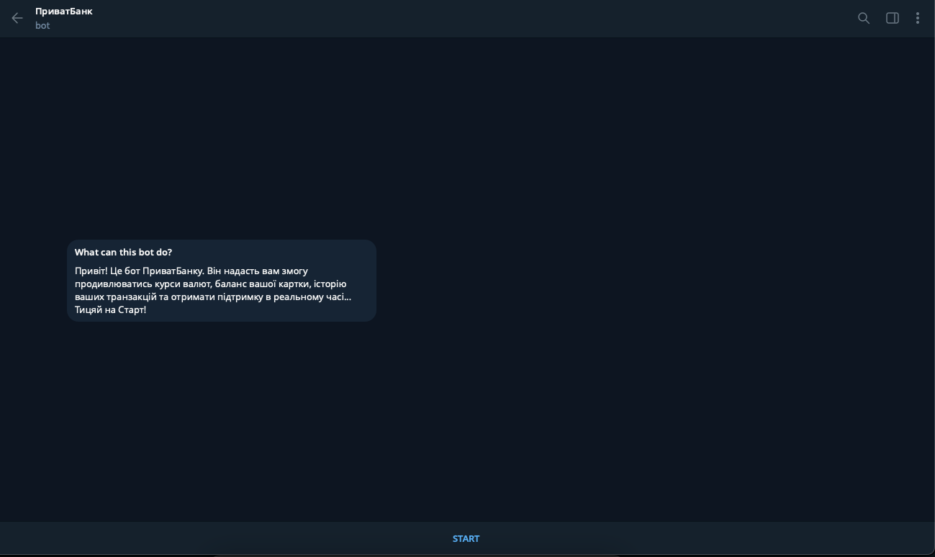

Рис1. Початок роботи з ботом

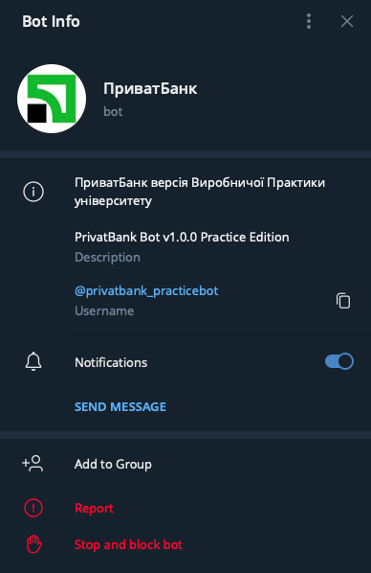

Рис2. Про Бота

Далі на нас очікує процедура авторизації та індетифікації користувача. Після неї вже стаюсть доступними всі можливості бота

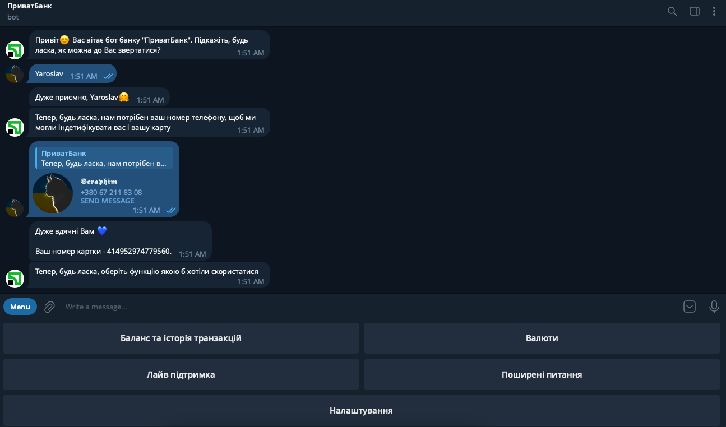

Рис3. Процес авторизації

Переглянемо функцію «Баланс та історія транзакцій». При переході ми можемо побачити 5 останніх транзакцій та в кінці баланс на нашій картці. Після чого ми маємо змогу повернутись в головне меню.

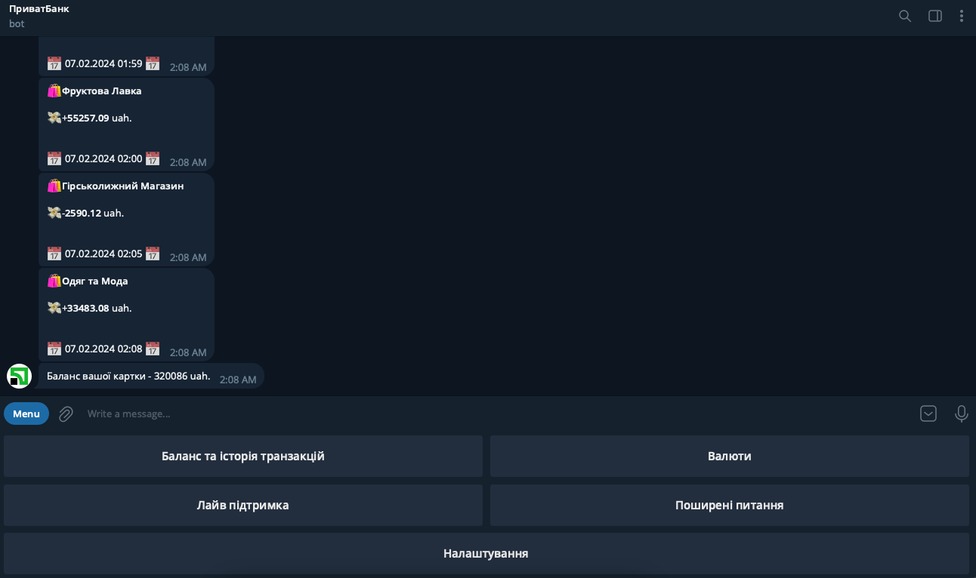

Рис4. Баланс та транзакції

Далі функція «Валюти», вона має в собі ще 3 підпункта з яких «Курси валют» в якій зібрані більше ніж 161 валюта, «Курс конкретної валюти» можна переглянути курс конекретної валюти зі списку та обрати, «Конвертація в конкретну валюту» де потрібно ввести суму в вибраній в налаштування